Муниципальное общеобразовательное автономное учреждение средняя общеобразовательная школа № 1 (МОАУ СОШ № 1)
ул. Ленина, 161, г. Зея, Амурская область, 676246, тел/факс (41-658) 2 46 64

Урок литературного чтения
3 класс
Тема: В.Железников «Три ветки мимозы»

Ружицкая
Вера Владимировна,
учитель начальных классов,
МОАУ СОШ № 1,
г.Зея, Амурская область

Тема: В.Железников «Три ветки мимозы»
Цель: познакомить с рассказом В. Железникова «Три ветки мимозы».
Задачи:
Предметные
- Уметь давать характеристику героям, правильно оценивать их поведение;
- Учить составлять картинный план и пересказывать по плану;
- Читать выразительно выборочно, по ролям;
- Уметь рассуждать и делать выводы.
Универсальные учебные действия
Регулятивные:
- Оценивать характер героя, его поступки и их мотивы, сравнивать свои ответы с ответами одноклассников.
Познавательные:
- понимание авторской позиции, отношение автора к героям произведения.
Коммуникативные:
- уметь взаимодействовать в парах, в группах, слушать мнение других, высказывать свое мнение.
Личностные
- Оценивать свое и чужое высказывание по поводу произведения.
- Позитивное отношение к чтению.

Оборудование
О.В.Кубасова. Литературное чтение: учебник для 3 класса, часть 3, с. 150
О.В.Кубасова. Литературное чтение. Рабочая тетрадь к учебнику для 3 класса, часть 2.
У каждого ребёнка: тексты с биографией Железникова
Сигналы для обратной связи со знаками +, =, ?
Полоски синего, зелёного, жёлтого цвета (у одного ученика одна полоска)
6 листов с картинным планом (для работы в группах)
Компьютер, проектор

Ход урока

I. Проверка домашнего задания
Какой бы вы задали вопрос, если бы были учителем и хотели проверить, как дети поняли смысл рассказа?
Какой вопрос вам больше понравился и почему?
Почему рассказ назван «Трудный вечер»? Для кого он был трудным, почему?
Что значит, быть чутким? Кого называет автор чутким и почему? Мы вернёмся к вопросу о чуткости.

II. Актуализация знаний
Какое время года наступило? Какой праздник наступает в первые весенние дни? Как можно поздравить маму, бабушку?
Пусть сияет солнце!
Пусть уйдут морозы!
Пусть прогонит зиму
Веточка…! (мимозы)
Что вы знаете об этом растении? (Один ученик – член «Учёного Совета» рассказывает о мимозе).
Самый известный вид — стыдливая мимоза, называется так потому, что сворачивает листья при прикосновении к ним.
В России мимоза - это название южной серебристой акации с жёлтыми цветками.
Мы привыкли к этим цветам, которые традиционно дарят женщинам 8 марта. Желтые душистые веточки этого растения стали своеобразным символом Международного женского дня.

Прогнозирование
Попробуйте сделать свой прогноз, о чем мы будем читать? Как может называться произведение? (Открывается заголовок рассказа на экране, фамилия, имя автора)
Целеполагание
(знать и удерживать задачу)
Самостоятельная работа с информацией (чтение об авторе)
У детей тексты с биографией Железникова [1] и листочки трёх цветов. Задание: у кого синие листочки - найти сведения о самом авторе, у кого зелёные – узнать, почему автор стал детским писателем, какие рассказы он написал, жёлтые – найти, к чему призывает писатель в своих рассказах.
Работа в группах
После самостоятельной индивидуальной работы дети объединяются по цветным полоскам в три группы, обсуждают, какую информацию они нашли, решают, кто от группы будет рассказывать. Один человек от группы рассказывает свою информацию.
Оценивание работы в группе (устное высказывание), выступление детей.
Планирование
Чему мы можем научиться, работая с текстом?
Наша цель: учиться работать с текстом самостоятельно, в группе, оценивать работу свою и своих товарищей
План работы
-Какие виды работ мы можем выполнить, работая с текстом? Составляем план работы: чтение рассказа (цепочкой, по ролям), ответы на вопросы,
составление плана, словесное описание героя, дискуссия
III. Первичное восприятие
Подготовительное чтение (с.149)
Чтение цепочкой
Всех, кто будет читать, оценим. Давайте установим критерии оценивания: чтение должно быть без ошибок, выразительным.
По ходу чтения объясняем фразеологизм – сорвать обиду - вымещать на ком-либо гнев, обиду и т.д.
Оценивание
После чтения дети показывают карточки: + - отлично, = хорошо, но можно улучшить, - слабо, многое нужно улучшить. Если затрудняются - - показывают ? (устно объясняют, почему дают такую оценку)
IV. Аналитико-синтетическая работа с текстом
- Беседа по содержанию:
- От чьего имени ведётся рассказ (автора или персонажа)?
- Какими предстают перед нами первые весенние цветы?
- О чём забыл Витя? - Что подарил Витя своей маме?
- Что посоветовала мама Вите перед выходом в школу?
- Был ли рад этому Витя? Как думаете, почему?
- В какой обстановке Витей были подарены цветы Лене Поповой?
- Как в классе отнеслись к Витиному поступку?
- Можно ли Витю назвать несчастным человеком?
- Почему на маме сорвал обиду?
- Дискуссия
Как бы вы поступили на месте Вити? А как бы вы подарили цветы?
- Работа в группах
Составление картинного плана:
а) Восстановление последовательности событий, к каждой картинке подбирают соответствующую запись (Приложение 2).
б) Проверка по эталону (слайды)
в) Оценивание работы в группах – мишень (Приложение 3)
(Обсуждают свою работу, решают, какой балл поставить. Один ребёнок выходит и выставляет балл, объясняет, почему так оценили.)
- Какой эпизод рассказа особенно запомнился вам, быть может, потряс ваше воображение, заставил задуматься? Почему?
V. Составление характеристики героя
1) Работа в парах
Какие из перечисленных качеств подходят к главному герою? (на слайде)
ДОБРЫЙ, ПОСЛУШНЫЙ, ВСПЫЛЬЧИВЫЙ, НЕСДЕРЖАННЫЙ, СМЕЛЫЙ, МАЛОДУШНЫЙ, ОБИДЧИВЫЙ, ЧУТКИЙ.
2) Выборочное чтение - каждую черту характера Вити, доказывают чтением отрывка текста.
VI. Выявление авторского отношения к мальчику
- Беседа
Как автор относится к мальчику? По плану, подкрепляя свои высказывания чтением текста.
Имя героя. В начале рассказа, называя героя, автор использует местоимение «он». Когда он впервые называет мальчика по имени? Почему именно в этот момент?
Портрет (или отсутствие описания внешности). Точка зрения, с которой описывается герой. Узнаем ли мы, как выглядел Витя? Что важнее для автора — описать черты лица или передать впечатление, которое производил на окружающих герой? Какое отношение вызывал он у учительницы и у одноклассников? Чем оно было вызвано?
Поступок. Чем было необычно его поведение?
- Как нужно было поступить Вите, когда мама сказала ему отнести букет?
Если Витя взялся за дело, то как надо поступать в этом случае?
Как же автор относится к поступку Вити?
- Работа в парах
На с. 122 найдите слова для обозначения состояния Вити.
ВЫВОД: В результате беседы дети должны прийти к выводу о том, что Витя испытывал ложный стыд от своего поступка (подарил цветы девочке).
(- Что такое «стыд»? Как вы понимаете слова «ложный стыд?». Находим в словаре объяснение: стыд - чувство сильного смущения, неловкости за поведение, поступок. Ложный стыд – досада, негодование человека при нарушении им условностей, норм, принятых в его кругу, невозможности быть наравне с другими. Иные стыдятся бедности, другие своего простого рода (Словарь Даля).
Этот стыд был вызван отношением ребят к поступку Вити, который испугался насмешек и осуждения ребят. Витя так и не понял, что права была мама, а не ребята.
- Что бы вы посоветовали Вите и ребятам?
- О чём заставляет задуматься писатель своим рассказом?
VII. Обобщение
- Прогнозирование: как бы вы продолжили рассказ?
- Чтение по ролям
ТПО с.44 задание 1 , задание 2 (дома)
- Что надо делать, если на душе плохо? Как можно выйти из этого состояния?
«Индусы говорят: «Лошадь сдохла, слезь». Ведь никому же в голову не приходит пытаться поднять дохлую лошадь, усесться на нее, как раньше, и продолжить путь. А ведь именно так мы и поступаем зачастую с нашими обидами - с теми переживаниями, которые должны уйти из нашей жизни раз и навсегда» [2].
Как вы думаете, как поступил бы Алёша из рассказа «Трудный вечер»? Почему?
VIII. Рефлексия
Желающие выбирают фразу и продолжают её:
- Было легко …
- Мне помогли …
- Самое трудное …
- Самое интересное …
- Я не ожидал(а)…
- Я постараюсь …
- На следующем уроке я …
- Чему я научился?
Оцените активность класса (ладошка)

Спасибо за урок!

Приложение 1.
Текст с биографией автора

Владимир Карпович Железников родился в 1925 году. Ранняя юность будущего писателя совпала с войной. Володя рос в семье военного, сам собирался стать военным - учился в артиллерийском училище, потом - в юридическом институте. Но стал отличным детским писателем. Стать детским писателем ему помогла любовь к детям. И любопытство. «Я всегда, когда видел двух-трех разговаривающих подростков, старался к ним присоседиться и послушать, о чем они говорят. Я слышал обрывки разговоров, но для меня этого было достаточно».
Его первая книга – сборник рассказов "Разноцветная история", второй сборник рассказов «Хорошим людям – доброе утро». По повестям «Чудак из шестого «Б» (1962) и «Чучело» (1975) были сняты кинофильмы «Чудак из пятого «Б» и «Чучело».
Главная тема его книг — отношения между людьми: в семье, школе.
Писательский призыв – жить по совести, заступаться за слабых и незаслуженно обиженных – основная мысль всего творчества Владимира Железникова. Писатель ведёт серьёзный разговор с читателем не только о том, какими должны расти дети, но и как должны поступать в том или ином случае взрослые.
Владимир Карпович Железников родился в 1925 году. Ранняя юность будущего писателя совпала с войной. Володя рос в семье военного, сам собирался стать военным - учился в артиллерийском училище, потом - в юридическом институте. Но стал отличным детским писателем. Стать детским писателем ему помогла любовь к детям. И любопытство. «Я всегда, когда видел двух-трех разговаривающих подростков, старался к ним присоседиться и послушать, о чем они говорят. Я слышал обрывки разговоров, но для меня этого было достаточно».
Его первая книга – сборник рассказов "Разноцветная история", второй сборник рассказов «Хорошим людям – доброе утро». По повестям «Чудак из шестого «Б» (1962) и «Чучело» (1975) были сняты кинофильмы «Чудак из пятого «Б» и «Чучело».
Главная тема его книг — отношения между людьми: в семье, школе.
Писательский призыв – жить по совести, заступаться за слабых и незаслуженно обиженных – основная мысль всего творчества Владимира Железникова. Писатель ведёт серьёзный разговор с читателем не только о том, какими должны расти дети, но и как должны поступать в том или ином случае взрослые.

Приложение 2.

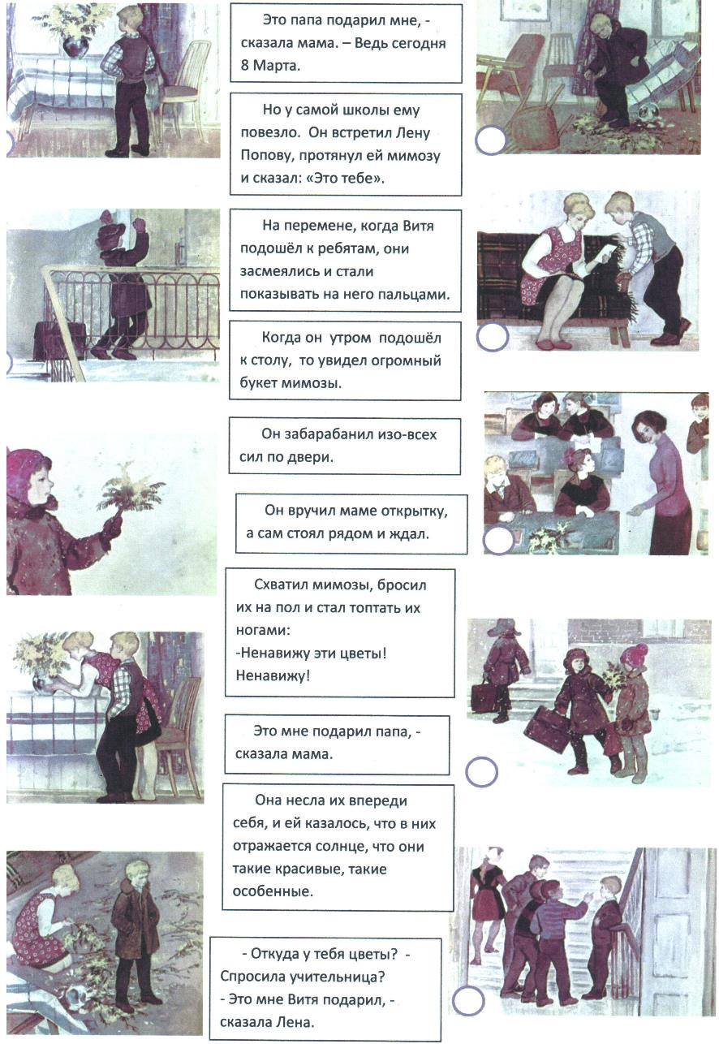

Приложение 3.

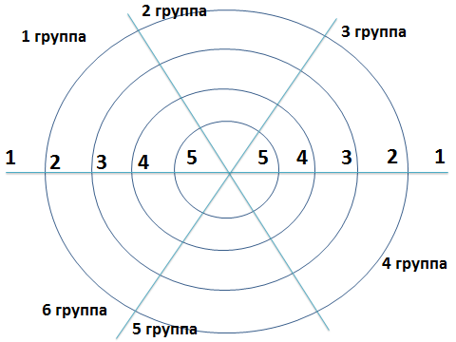

Список литературных и других источников

- http://www.livelib.ru/author/27189 (Биография Железникова)
- http://konflikt.ucoz.ru/publ/7-1-0-40 («Общение без конфликтов»)
- О.В.Кубасова. Литературное чтение: учебник для 3 класса, часть 3, с. 150
- О.В.Кубасова. Литературное чтение. Рабочая тетрадь к учебнику для 3 класса, часть 2.

